**МКОУ Ванашинская ООШ**

**5. По целевой Программе «Патриотическое воспитание граждан РД ».**

|  |  |  |  |  |  |  |
| --- | --- | --- | --- | --- | --- | --- |
| **№** | **Наименование мероприятия** | **Дата проведения** | **Кол -во уч.** | **Класс** | **Приглашенные** | **Ответственные** |
| 1 | |  | | --- | |  |   Изготовление поздравительных открыток ко Дню защитника Отечества | 3.10.2016г | 42 | 1-6 |  | Амирбекова З.М. |
| 2 | Конкурс рисунков  «России верные сыны» | 4.10.2016г | 50 | 1-8 |  | Курбанова Л. |
| 3 | Мероприятие «В честь защитников Отечества» | 8.10.2016г. | 61 | 1-9 |  | Акаева М.А. |

Мероприятие «В честь защитников Отечества» Акаева М.А.

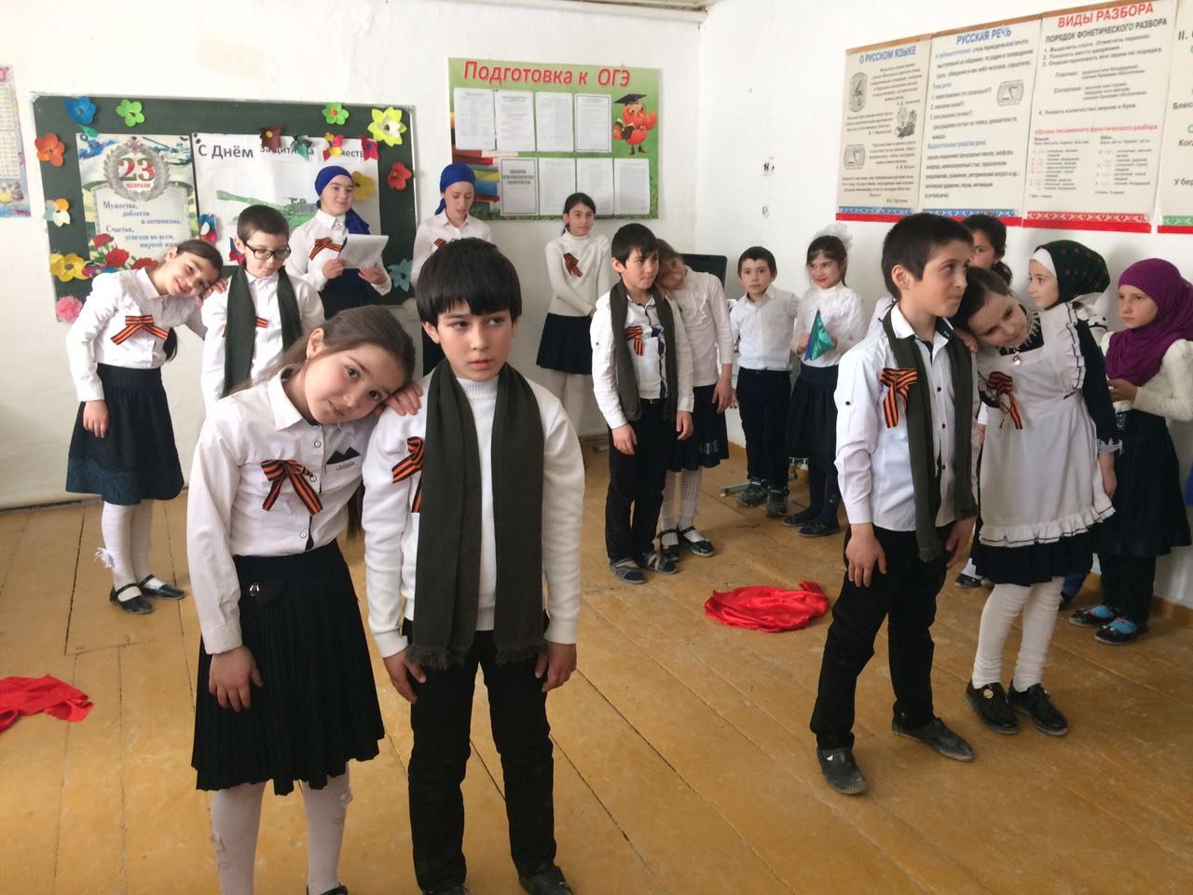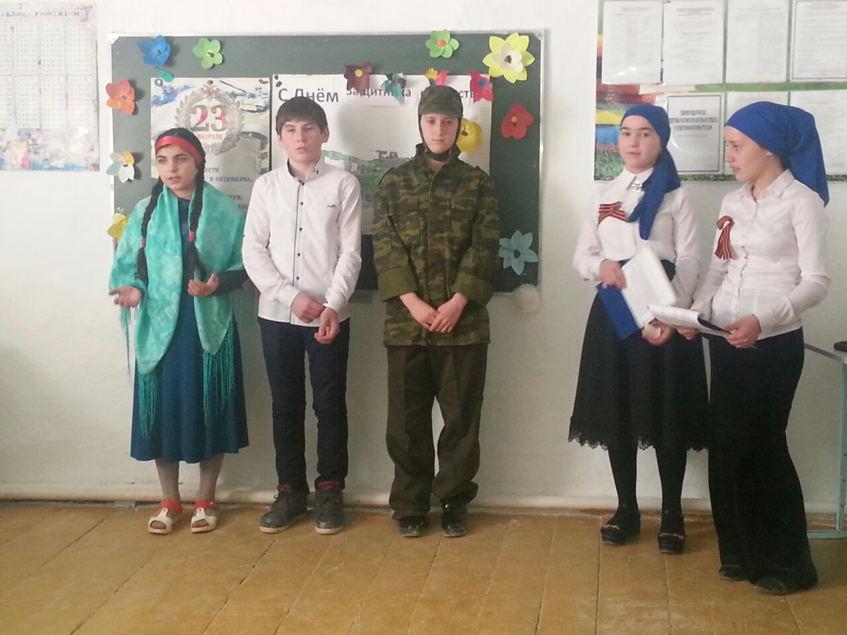

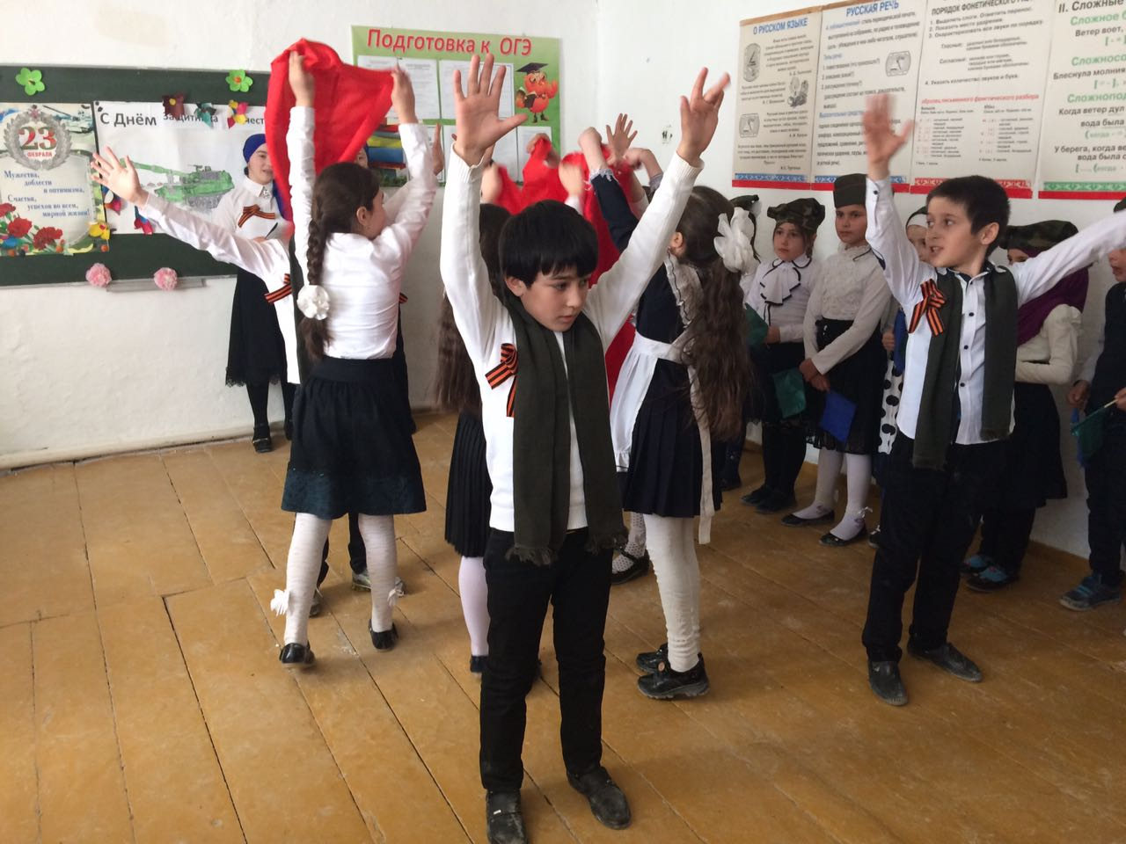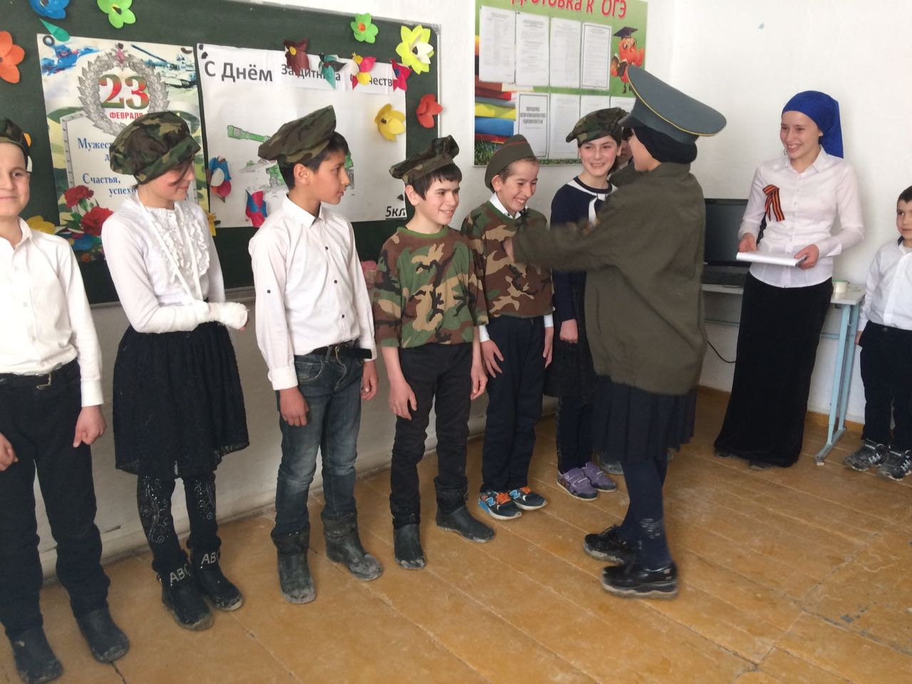

Изготовление поздравительных открыток ко Дню защитника Отечества 1-6кл. Амирбекова З.М.

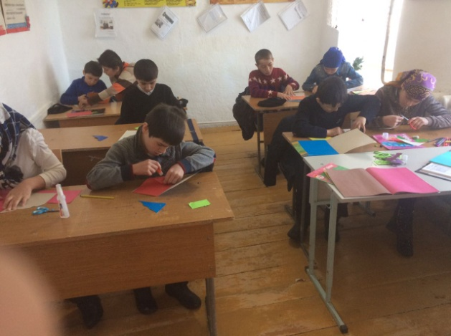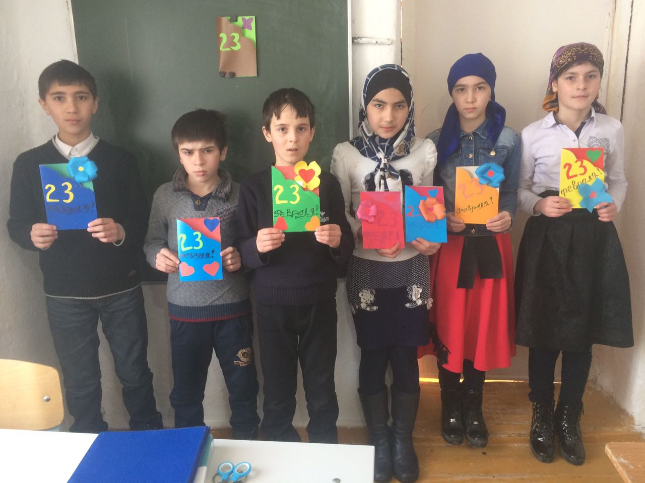

Зам по ВР Сунгурова З.М.